2. HRVATSKI JEZIK
Sveti Nikola, Mladen Pokić – interpretacija pjesme
Prije nego krenemo s današnjim satom, nadam se da ste svi jučer bili vrijedni i napisali svoje domaće zadaće jer nam u nedjelju netko stiže.
Znate li tko nam stiže u nedjelju? Radujete li se njegovu dolasku? Zašto?
Znate li tko je bio sveti Nikola? Saznajte u tekstu ispod. ↓
Sad kada ste saznali nešto novo o svetome Nikoli, neka vam roditelji pročitaju pjesmu Sveti Nikola, Mladena Pokića u vašoj Pčelici početnici na 70. stranici ili vam neka reproduciraju zvučni zapis koji sam vam proslijedila.
Ispričajte roditeljima koji vam se dio pjesme najviše svidio i zašto.
- Kome se pjesnik obraća?
- Kako naziva sv.Nikolu?
- Što ga moli?
- Što će naći na prozoru?
- Kakve će biti čizmice?
- Tko je Krampus?
- Kome on dolazi?
- Što pjesnik njemu poručuje?

Zapišimo sada nešto u naše pisanke.
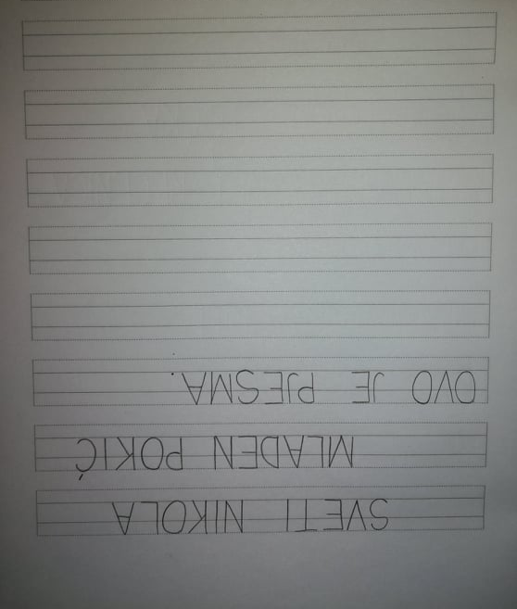
Ispod napisanog nacrtajte nešto što vas podsjeća na svetog Nikolu; to može biti čizmica, pokloni, sv.Nikola, Krampus ili nacrtajte ono što biste voljeli pronaći u svojim čizmicama u nedjelju kad se probudite.
Za domaću zadaću riješite radnu bilježnicu na 68. stranici.

